Jueves
30
de marzo

1º de Secundaria
Lengua Materna

¿Dónde estamos?

Aprendizaje esperado: adapta una narración a un guion de teatro.

Énfasis: plantear opciones para montar una representación escénica.

¿Qué vamos a aprender?

Identificarás el espacio escénico, vestuario, maquillaje, escenografía, utilería, iluminación y sonido que necesitarás para dar a conocer tu trabajo a través de una obra de teatro.

¿Qué hacemos?

En esta sesión continuarás elaborando tu adaptación teatral, en donde podrás plantear opciones para montar una representación escénica. A partir de esta fase será importante que trabajes en un plan de montaje para incluir en la obra todos los elementos necesarios que requiere cada escena de tu historia.

Para este tema, se trabajará con el cuento de Roald Dahí, llamado “Edward el conquistador”. El cual trata de un matrimonio en cuya casa se cuela un gato muy especial, Luisa la esposa, está segura de que el felino es la reencarnación del grandioso compositor Franz Liszt, pero su marido cree que ella está perdiendo la razón.

Imagina que dos de tus compañeros, Luis y Ana quieren realizar la interpretación de esta historia. En donde Luis interpretará a Edward y Ana a su esposa Luisa.

Para ello Luis dice que se delineara unas bonitas ojeras para que se note que el personaje que interpreta ni ha dormido nada, porque está preocupado por Luisa. Y también va a acentuar sus pómulos para verse demacrado. Por otra parte, se arremangará la camisa para verse musculoso porque Edward tiene una huerta y es muy trabajador.

Ana para su personaje de Luisa, decide ser una mujer muy elegante y delicada, que sabe tocar el piano y a veces resiente que a su esposo no le interesen ni la música, ni los libros. Aunque al parecer pierde la cordura, pues cree que el gato es la reencarnación de un músico famoso.

Como puedes ver, el que Ana y Luis se maquillen y agreguen detalles de vestuario, les dará más realismo a sus actuaciones, para realizar una interpretación adecuada, para ello usan distintos elementos que les permitirán transmitir a otros las emociones y sensaciones de los personajes que están en escena.

Para lograr que la obra sea realmente impactante, es aconsejable generar el plan de montaje que se mencionó anteriormente. En ese plan, tú podrás anotar todos los elementos que necesitarás para escenificar la obra. No es necesario gastar mucho dinero para diseñar un universo ficticio emocionante: tu creatividad e imaginación te permitirán crear espacios mágicos con elementos caseros.

Por ejemplo, ¿tú cómo confeccionarías el vestido elegante de Luisa?

Tal vez podrías usar una sábana blanca y convertirla en un atuendo de 1950.
Hoy, además de descubrir ¿dónde estás?, se te brindarán algunos tips o trucos para utilizar materiales caseros y generar efectos especiales en tu representación teatral.

Ahora se realizará un breve repaso de todo lo que has trabajado durante este aprendizaje esperado: “Adapta una narración a un guion de teatro”, ya que está a un paso de llevar a cabo la presentación de tu obra. Para ello se realizará la siguiente actividad.

A continuación, podrás revisar 5 oraciones diferentes, estas son los pasos que se han desarrollado para realizar la adaptación de tu narración a un guion teatral, sin embargo, el orden en el que están acomodadas estas oraciones es incorrecto, la actividad consiste en que tú puedas ordenarlas adecuadamente. Observa:

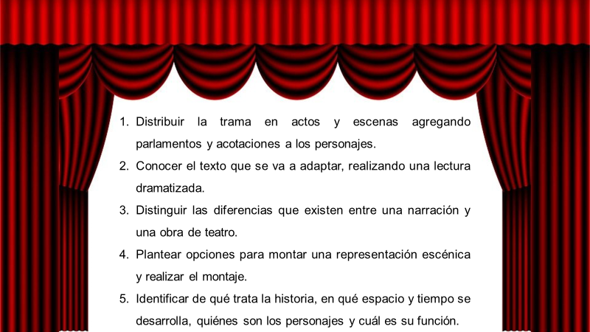

Después de que hayas realizado esta actividad, ahora hay que ver si tus respuestas son correctas. La secuencia de las oraciones debe ser: 2, 5, 3, 1 y 4.

- Primero tienes que conocer el texto que vas a adaptar, realizando una lectura dramatizada.

- Después identificas de que trata la historia, en qué espacio y tiempo se desarrolla, quienes son los personajes y cuál es su función.

- En un tercer paso se debe distinguir las diferencias que existen entre una narración y una obra de teatro.

- Posteriormente hay que distribuir la trama en actas y escenas, agregando parlamentos y acotaciones a los personajes.

- Y ahora es momento de plantear opciones que te ayuden a montar una representación escénica y realizar el montaje.

Como viste ya repasaste las lecciones que has llevado a cabo durante el desarrollo de este contenido.

Si quieres saber ¿dónde estamos? Y descubrir por que se llama así esta sesión, toma nota y revisa la información del siguiente video observa a partir del minuto 1:22 a 5:21

- Montando una obra de teatro: los recursos teatrales.
https://www.youtube.com/watch?v=0_Zq6RolSBM

¿Pudiste tomar nota de la información que se comparte en el video?

Muchos de los conceptos que se mencionan forman parte de los recursos teatrales que se utilizan para montar una obra de teatro.

Así es, preguntas como:

- ¿Qué es la ambientación en una obra de teatro?
- ¿Qué recursos se usan en la ambientación?
- ¿Para qué sirve el maquillaje en el teatro?
- ¿Qué utilidad tiene el vestuario?
- ¿Qué puede expresar la escenografía en el teatro?
- ¿Qué se considera como utilería?
- ¿Cuáles son las funciones de la iluminación?
- ¿Para qué sirve la música en una puesta teatral?
- Y ¿cuál es la utilidad de la ambientación sonora?

Son parte de los conceptos que se revisarán a continuación, pero antes se realizará otra actividad.

Anota en tu cuaderno las preguntas y respóndanlas utilizando sólo palabras clave o dibujos para completar el siguiente gráfico.

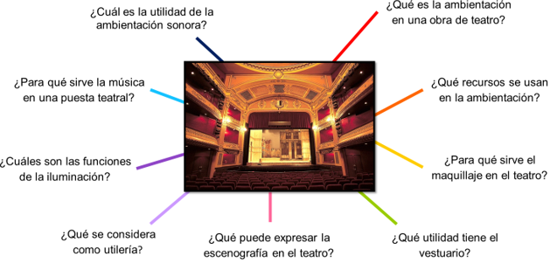

Después de haber concluido esta actividad, ahora se comenzará a elaborar el plan de montaje y revisarás qué son los recursos teatrales.

El espacio escénico es cualquier área que se utilice para representar la obra.

Además del teatro, existen otros lugares que puedes utilizar para llevar a cabo la puesta en escena, por ejemplo, un bosque, una biblioteca, un salón de clases o un auditorio; el espacio que selecciones dependerá de la ambientación, es decir, del contexto en el que se desarrolla la historia.

La ambientación puede presentarse por el narrador a través de una descripción en la que explique cómo es el lugar, o bien por medio de lo que cuentan los personajes durante el desarrollo de la trama.

Para crearla es necesario hacer uso de recursos tales como la decoración, la utilería, la iluminación, la música, los efectos de sonido, el vestuario y el maquillaje.
Por ejemplo, Luis se transformó gracias al maquillaje y el vestuario, en Edward, y Ana en Luisa y ellos colocarán unos cuantos elementos en el espacio que eligieron para transformarlo en la casa de Edward y de Luisa, que es pequeña y está un poco desordenada, porque Edward es descuidado. Luisa intenta mantener todo en orden, ella vivió una infancia acomodada, en una casa grande y próspera, por eso lamenta la rudeza de su esposo.

Para la escenografía Luis y Ana pusieron en una esquina un bote con ropa sucia, tiraron en el suelo algunas piezas de ropa, cubrieron una mesa con tela negra y pusieron sobre ella una maleta abierta. Asimismo, distribuyeron algunos retratos y dispersaron cajas de cartón por todo el lugar. También pusieron sobre la mesa un títere de un gato.

En una maleta Luisa guarda los vestidos de su juventud. La saca para vestirse bien frente al gato. La maleta es parte de la utilería. Esta la llenaron Luis y Ana, con ropa vieja y con sábanas para que se vea repleta. El bote de ropa sucia es fácil de conseguir. Puedes pedir prestados retratos familiares. Las cajas de cartón completan el desorden de Edward, que empaca en ellas las manzanas de la huerta. Como se mencionó se cubrió la mesa con una tela negra para que parezca un piano. El piano y la silla son elementos escenográficos.

Así es, estos elementos se incluyen dentro de la escenografía. Observa la información del siguiente video a partir del minuto 1:36 a 3:16.

- Alternativas para crear un espacio escénico.
https://www.youtube.com/watch?v=Qk7qYy3WKto

Después de haber visto el video, ya sabes que la escenografía incluye todos los elementos decorativos que forman parte de la representación teatral.

Y tú ¿qué tipo de escenografía vas a utilizar en tu obra?

Recuerda que la escenografía se acompaña de otros elementos que también forman parte del montaje, como el maquillaje y vestuario de los personajes. El maquillaje, es la pintura que se aplica a los actores para que éstos se parezcan a los personajes que van a interpretar. El vestuario por su parte complementa esta interpretación haciendo uso de ropa, zapatos y accesorios que le permiten al público identificar el estatus social y contexto histórico de los personajes.

Pero la representación no estaría completa si no se agrega la utilería, la iluminación, la música y la ambientación sonora.

La utilería, como la maleta de Luisa o el vaso en el que bebe agua Edward, se conforma de los objetos y accesorios que se requieren para que el actor interactúe con ellos al interpretar las acciones que ejecuta el personaje.

La iluminación y la música también son indispensables para ambientar una obra de teatro. La iluminación facilita la visión del espectador destacando las facciones de los actores e intensificando o atenuando el valor de una acción o movimiento.

Imagina que, en la escenificación de Luis y Ana, interpretando ya a Edward y Luisa, compañeros de ellos que les apoyan con la iluminación dejan el escenario en oscuridad total y solo con la ayuda de una lampara de mano muy potente Edward alumbra el rostro de Luisa quien trata de cubrirse la cara.

Y Luisa (Ana) le dice a Edward (Luis): Ya te he dicho mil veces que no soporto que ilumines mi rostro de esa manera. Hace que las imperfecciones de la edad se hagan evidentes.

Edward coloca la lámpara debajo de su barbilla y gruñe salvajemente.

Luisa le dice: deja de gruñir como su fueras un animal.

Después Edward dirige la lámpara hacia la maleta de Luisa y ella le dice: ¡Por favor! Las prendas de una dama son íntimas y no puedes inspeccionarlas como su yo fuera un criminal que está ocultando algo.

Como viste en este ejemplo con sólo una lámpara se lograron tres efectos distintos. Imagínate si se tuvieran varias lámparas de diferentes potencias y capacidades.

Tú puedes crear efectos con lámparas caseras y con interruptores que te permitan aumentar o disminuir el brillo de las luces.
Ahora se pasará a la música, la cual sirve para subrayar, ampliar, desarrollar y, a veces, contradecir las emociones, acciones o expresiones de los personajes. Los sonidos representan ruidos de acciones, situaciones, animales u objetos específicos.

Ahora imagina que, en la escenificación de Luis y Ana, Se escucha una música misteriosa. Luisa se para frente a la maleta y busca algo dentro de ella. Edward se acerca lentamente sin que ella se dé cuenta. Cambia la música a una tonada rítmica, Luisa descubre a Edward y ambos bailan. Vuelve a cambiar la música, se convierte en una melodía chusca. Luisa cierra la maleta, pero Edward la abre. Se repite la divertida y pequeña rutina varias veces.

¿Pudiste darte cuenta de los efectos que causa la música?

Ahora hay a recrear algunos sonidos. Con una hoja de papel rígido o con un aluminio grueso puedes sonorizar algunos truenos de una tormenta.

Imagina que Luisa dice: Edward ¿Dónde estás? Está lloviendo muy fuerte.

O quizás Luisa tiene una pesadilla y sueña con un animal que la persigue y ella se defiende con su maleta. Para esta escena Luis y Ana utilizan un pimiento rojo u lo estrujan contra un micrófono, este es el sonido de los dientes incrustándose en la maleta.

Ahora va a soñar con la plantación de su infancia. Va a caminar por el piso de madera. Aquí Luis y Ana inflan un globo y pasan sus dedos por la superficie haciéndolo rechinar.

Estos sonidos se pueden grabar con un micrófono y usarlos en tus presentaciones.

Ahora, quizás algo caes al suelo estrepitosamente y Luis revienta para ello el globo.

Con ello se da pauta para que el personaje de Luisa se asuste que se levanta de golpe y se lastima el pie y le sangra.

Para la sangre puedes usar gel para cabello y vegetal color rojo y verde, lo mezclas y tienes tu sangre artificial.

No olvides que, antes de diseñar y construir una escenografía, debes conocer muy bien las características del lugar que usarás como escenario teniendo en cuenta el tamaño y forma.

Ahora conocerás las características y diferencias entre los tipos de escenarios. Para ello realiza la siguiente actividad, elabora un cuadro comparativo en tu cuaderno que contenga tres columnas, en la primera anota los tipos de escenarios, en la segunda señala 3 características y en la tercera ilustra cada tipo de escenario.

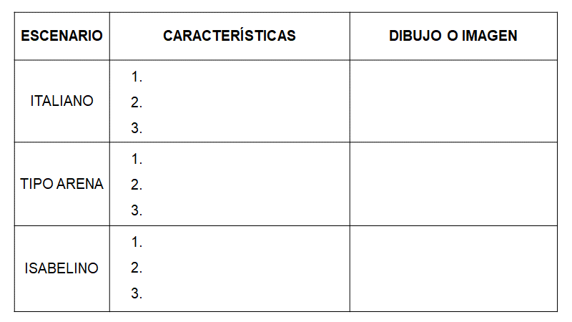

Una vez que tengas listo tu cuadro en tu cuaderno, revisa el siguiente video a partir del minuto 3:48 a 4:30.

- Alternativas para crear un espacio escénico.
https://www.youtube.com/watch?v=Qk7qYy3WKto

Como ves, es interesante y necesario es conocer la información que acabas de revisar.

Llegó el momento de montar tu escenografía y, para hacerlo, debes seleccionar el lugar donde presentarás tu obra, una vez elegido, decide qué tipo de escenario utilizarás y acomoda tus sillas de tal forma que todos los asistentes puedan apreciar la puesta en escena.

No te preocupes si por ahora no puedes disponer de muchos espacios. La sala de tu casa puede ser un buen lugar. Puedes crear un telón de fondo con tela, cartulina o cartón y pintar elementos que reflejen el lugar en el que transcurre la acción dramática.

Añade también todos los objetos necesarios que tengas disponibles, sólo recuerda que el tipo de escenografía que construyas debe tener relación con las acciones del texto teatral, tema, lugar y época en que transcurre la obra.

Ahora Luis y Ana representarán su escenificación de “Edward el conquistador”. una adaptación en la que retomarán las características principales de los personajes y de la trama. Recuerda que se realizó la adaptación a partir de un texto narrativo. Y usarán todos los elementos que han preparado a lo largo de la sesión.

Ana hace una acotación que escribió. Las acotaciones son las indicaciones que los actores siguen, pero no forman parte del diálogo: “Luisa está buscando en su maleta un vestido. Edward se acerca a ella, quien no se percata de su presencia y se asusta al escucharlo hablar”.

Imagina que ya están en su interpretación.

Edward le dice a Luisa: ¿Cuánto te costrón estas garras?

Y Luisa responde: Ya te pedí que no les llames “garras” a mis vestidos. Por favor, ayúdame a arreglar el cierre de este abrigo. Se atoró.

Acotación: Edward trata de subir el cierre y lo rompe.

Edward le dice: Ya lo rompí. Para qué le pides a tu esposo fortachón que intente hacer algo tan delicado. Tengo manos toscas.

Luisa: No te preocupes. ¿Qué te parece el vestido que traigo puesto? ¿Me veo bonita con él? ¿Crees que le guste a nuestro educadísimo y cultísimo invitado?

Edward: Luisa, yo te quiero mucho, ya lo sabes, pero mira a este animalejo. Come ratones y se lame el pelaje para limpiarse. ¡Franz Liszt no hacía cosas como esas!
Luisa: ¡Este gato no se lame ni despanzurra ratones! ¡Cuando toco el piano escucha con atención cada nota! Eres demasiado sencillo, directo y un poquito primitivo.

Acotación: Edward apaga las luces, se ilumina el rostro con una lámpara de mano, gruñe como un animal salvaje y persigue a Luisa alrededor de la mesa. Luisa se asusta.

¡Deja de hacer eso! ¡Voy a tener pesadillas! ¡Soñaré que un animal salvaje me persigue!

Edward: Y te defenderás con tu maleta y civilizarás al animal, lo vestirás con uno de tus trapos finos.

Acotación: Se escucha una melodía chusca. Edward se envuelve en una de las telas y baila. Luisa se molesta y le quita la tela de encima.

Luisa: Me lastimé el pie al correr alrededor de la mesa. Mira, estoy sangrando.

Edward: ¡No aguantas nada!

Después de revisar la escenificación de Luis y Ana, ¿notaste cómo se usaron elementos caseros para recrear el espacio?

Así que continúa trabajando el aprendizaje esperado: “Adapta una narración a un guion de teatro”, y pon en práctica lo aprendido en esta sesión para que puedas: “Plantear opciones para montar una representación escénica”, identificando el tipo de escenario, la ambientación, la escenografía, el vestuario, el maquillaje, la utilería, la iluminación y el sonido que utilizarás.

No olvides consultar tu libro de texto para repasar el contenido que trabajaste en esta sesión. Además, puedes consultar la obra escrita por Pamela Howard, quien explica ¿qué es la escenografía?, en su libro titulado con esta incógnita, y te dará claves de la creación de un espacio escénico.

Has concluido la sesión del día de hoy.

El reto de hoy:

Trabaja tu plan de montaje para que incluyas en tu obra todos los elementos que requiere cada escena de tu historia, Este plan se te pidió en el desarrollo del tema el día de hoy.

Pon a prueba tu creatividad para generar todos los elementos necesarios que requerirás para representar tu obra con los recursos que tengas disponibles y sorprendas a tus espectadores.

¡Buen trabajo!

Gracias por tu esfuerzo.

Para saber más:
Lecturas

https://libros.conaliteg.gob.mx/secundaria.html

